SAISON 2012 – 2013 EQUIPE 2 SENIORS FILLES

Samedi 08 Décembre 2012 : UCM 26 ASCH2 43
Dernier match de poule à Campagne
Après avoir peiné pour trouver une heure sur le WE pour jouer le match ( initialement prévu à 18h dimanche quand même !!) il se posait un problème d'effectif !!
Mais bon....c'est avec 7 joueuses que nous sommes allées gagner le match assez facilement même comparé aux difficultés du match allé.....comme quoi !!
Maintenant place à la trêve....bonne fête de fin d'année en espérant que le Papa Noel soit clément pour la poule suivante....
Samedi 24 novembre 2012 : ESMS 51 ASCH 46
Match retour contre ESMS2 avec un effectif de 7 filles et seulement 2 intérieures
Sur un rythme assez lent les filles n'ont jamais su prendre l'ascendant sur leurs hôtes qui je pense étaient fort bien à notre portée
Match du 28 Octobre 2012 : Basket L 3 51 ASCH 2 59
1er match retour du brassage, après une défaite de 6pts contre Basket Landes3 ( USSAB3) sur nos bases à Serreslous, les filles se devaient de réagir.
Ce n'est pas après l'entrainement de mercredi, seulement 5 présentes, que nous allions positiver. Mais avec le renfort de Albane ( ce n'est plus un renfort maintenant ) et celui de Sandy, les filles relevaient la tête et ont réussi à renverser la situation , à prendre le goal-average avant de s'imposer de 8pts 59 a 51!!!
Petite trêve de 3 semaines et RDV le 24/11 à ESMS.
Dimanche 21 Octobre : ASCH 2 Filles 51 UCM 2 45
3eme réception d'affilée avec cette fois UCM2 et toujours autant de mal à produire du jeu face à une équipe vraiment à notre portée !!
Dimanche nous commençons les matches retours dans une poule très ouverte ou tout le monde peut gagner tout le monde
Une défaite de 6pts à l'aller ou portant la victoire nous tendait les bras...allons nous réussir à inverser la tendance un lendemain de derby ???
Match dimanche 14 Octobre 2012 : ASCH 2 46 Basket Landes 3 51
Devant un plublic adverse venu en nombre, les filles ont toujours courru aprés le score.
Trop de paniers faciles manqués, des balles perdues et un effectif non complet résume cette défaite
Une victoire ferait du bien...pourquoi pas le WE prochain avec la réception de UCM2

Match Vendredi 05 Octobre 2012 : REAL 2 61 ASCH 2 55
Pour leur 2eme match de la saison l'équipe 2 filles affrontait une belle et jeune équipe du Réal Les filles se sont bien défendues jusqu'à la mi temps ou nous étions encore devant de 2pts 33 à 35
Au retour des vestiaires les filles du Réal ont augmenté la pression sur les meneuses ce qui a entrainé beaucoup de pertes de balles
Score final : défaite 61 à 55 match tres intéressant à confirmer le WE prochain face à Basket Landes 3 avec cette fois ci une victoire...
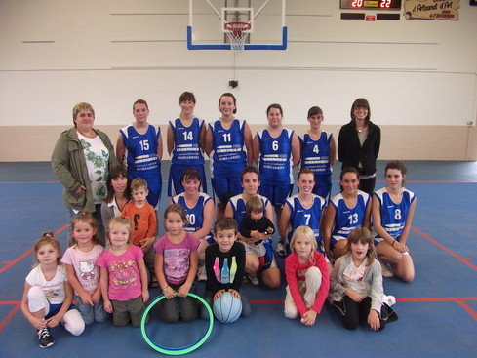
senior 2 filles 2012 2013

